МУНИЦИПАЛЬНОЕ ОБРАЗОВАТЕЛЬНОЕ УЧРЕЖДЕНИЕ
БЕЛЬСКАЯ МРЕДНЯЯ ОБЩЕОБРАЗОВАТЕЛЬНАЯ ШКОЛА

ИССЛЕДОВАТЕЛЬСКАЯ РАБОТА

ОБЩЕНИЕ В СЕТИ ИНТЕРНЕТ.
ПРОГРАММЫ МГНОВЕННЫХ СООБЩЕНИЙ

Выполнила учащаяся 10 класса Орбачевская Анастасия
Руководитель учитель информатики «МОУ Бельская СОШ»Петухова Инна Юрьевна

БЕЛЫЙ
2010
СОДЕРЖАНИЕ

Введение | 3
1. Способы общения в сети Интернет | 4
1.1 Электронная почта (e-mail)  1.2 Форумы и доски объявлений  1.3 Чаты  1.4 Интернет-телефония и видеочат  1.5 Видеоконференция  1.6 Блоги  1.7 Социальные сети  1.8 Программы «мгновенных сообщений | 4  4  5  5  6  6  6  7  9
2. Программы мгновенных сообщений  2.1 Программа ICQ  2.2 Альтернативные программы  2.2.1 Miranda  2.2.2 Qip  2.2.3 Агент@mail.ru  2.2.4 ICQ на мобильном телефоне и КПК | 10  10  13  14  15  15  16  17
3. Результаты исследования
4. Выводы

ВВЕДЕНИЕ
…Приход в нашу жизнь чего-то нового мы замечаем лишь тогда, когда процесс изменения окружающего мира уже завершен. Так стремительно и неожиданно вошел в нашу жизнь компьютер. Так всего за несколько лет покорила мир Сеть Интернет.
Интернет предоставляет нам массу возможностей пообщаться с друзьями, коллегами по увлечениям, деловыми партнерами. И есть множество способов это общение осуществить – от самых простых, допускающих лишь текстовые формы диалога, до сложных программных комплексов, предназначенных для передачи аудио-и видеопотока в режиме реального времени.
Отличительная особенность сетевого общения – в необычайно высокой степени его анонимности. В реальном мире при общении мы в любом случае получаем какие-то данные о собеседнике: слышим его голос, видим, как он выглядит. И уже на основе этих двух факторов, можем сделать массу выводов: какого он пола, сколько ему лет, к какой социальной группе он принадлежит… При сетевом общении перед нашими глазами – только текст письма. А вместо имени – псевдоним, маска, за которой может скрываться кто угодно.
Вот почему для многих пользователей Интернета общение – увлекательная игра, своего рода виртуальный театр, в котором ты можешь играть любую роль, натянув на себя любую виртуальную личину.
Поэтому цель моей работы - изучить наиболее распространенную среди учащихся форму Интернет-общения - общение с помощью программ передачи мгновенных сообщений.

1.СПОСОБЫ ОБЩЕНИЯ В СЕТИ ИНТЕРНЕТ

1.1 ЭЛЕКТРОННАЯ ПОЧТА (E-MAIL)
Именно электронную почту следует поместить на первое место в списке коммуникационных сервисов Сети. Она появилась на свет раньше других – одновременно с рождением самой Сети – и более двадцати лет была главной сетевой «изюминкой». Сегодня пользователей электронной почты во всем мире в десятки раз больше, чем пользователей других сетевых сервисов – паутины WWW, файловых архивов FTP. Вполне вероятно, что уже через пять лет собственный электронный адрес будет иметь каждый житель развитых стран мира.

1.2 ФОРУМЫ И ДОСКИ ОБЪЯВЛЕНИЙ

Каждый форум, как правило, посвящен отдельной тематике – от музыки и домашних животных до программ и курса акций. В каждом форуме существуют свои собственные правила, которые устанавливают основатели форума, а также модераторы.
Форумы могут существовать сами по себе – но чаще всего они «привязаны» к какому-либо определенному сайту. И на любом крупном сайте обязательно отыщется кнопка с названием Форум или Гостиная.
«Доски объявлений»
Устроены они практически так же, как и форум. Пользователь может, зайдя на специализированную страничку, оставить на ней короткое текстовое сообщение, которое затем прочтут все остальные посетители.
«Доски объявлений» не предназначены для общения, цель и задача у них коммерческая – продать, купить товар или услугу.

1.3 ЧАТЫ
Общение происходит не в привычном для нас голосовом режиме, а в текстовом – слова, которые набираются в окне чат-программы, становятся видны всем участникам беседы.
1.4 ИНТЕРНЕТ-ТЕЛЕФОНИЯ И ВИДЕОЧАТ

Когда-то давно, пользователям Сети приходилось общаться лишь в текстовом режиме. Сегодня и голосовая, и видеосвязь давно уже перешли в категорию вещей повседневных.
Интернет-телефония
Интернет удобно использовать для телефонных переговоров. Голос, вводимый в компьютер с микрофона, на лету сжимается и переводится в пакеты данных. «Телефонная» программа эти пакеты тут же подхватывает и передает на специальный сервер-коммуникатор, откуда они отправляются на компьютер (или телефон) собеседника.
Для Интернета не существует ни границ, ни стран, ни континентов, есть лишь Единое Информационное Пространство. Провайдер учитывает только время соединения.
«Компьютер—компьютер».
Это самая простая и доступная технология голосового общения по Сети: именно с нее началась в свое время компьютерная телефония. Правда, сегодня многие считают, что подобная схема общения давно устарела.
«Компьютер—телефон».
С помощью Интернета можно позвонить на обычный телефонный номер. Для этого потребуется специализированная программа – Агент@Mail.Ru или Skype. Такой звонок не бесплатен, но стоит гораздо дешевле телефонного разговора.
«Телефон—телефон».
Оператору вы звоните по обычному городскому номеру, он тут же отправляет ваш звонок по интернет-каналу, работая своеобразным «шлюзом». Стоимость этой услуги лишь ненамного (около 20 процентов) выше, чем при использовании схемы «компьютер—телефон», а качество связи намного выше. Оплачивать же разговоры можно самым модным и удобным способом – приобретая карточку, которая одновременно станет пропуском в Интернет.

1.5 ВИДЕОКОНФЕРЕНЦИЯ
Видеоконференция – это аналог «голосового чата», только наряду со звуком, можно передавать на компьютер абонента полноценное видеоизображение.
Сегодня видеоконференции используются не в повседневном обиходе, а в профессиональной среде, в бизнесе. С помощью этого сервиса руководитель фирмы может организовать совещание со своими подчиненными, даже если они находятся в разных концах России!
Внедрение видеоконференций даже в пределах одного офиса позволяет сэкономить уйму времени: можно в любой момент устроить «летучку», не отрывая сотрудников. Видеоконференции уже давно поставили себе на службу практически все крупные фирмы и корпорации во всех развитых странах.

1.6 БЛОГИ

Революцию в Сети устроили блоги. Слово это происходит от английского «weblog» – «сетевой дневник»…
Любой сегодняшний блог – это целое сообщество, арена, где кипят самые жаркие дискуссии. В блогах:
- узнают новости;
- общаются;
- ищут ссылки на модную музыку, свежий фильм или новую версию популярных программ.
Постепенно блоги изменили лик всей Сети. Сегодня благодаря им Интернет оказался поделенным на две части: «большой», где правят бал крупные коммерческие сайты, и «малый», персональный, который пока еще принадлежит простым людям – таким, как мы с вами. У этой новой, «блоговой» Сети есть свои кумиры и культовые места, свои поисковики и даже свои премии и конкурсы!
Из просто «отдушины» для одиноких сердец блог превращается в рекламную площадку, в инструмент маркетинга.
Блогов в Сети великое множество. Самый популярный блог-сайт – это «Живой Журнал» (ЖЖ) (http://www.livejournal.com ).

1.7 СОЦИАЛЬНЫЕ СЕТИ
Еще лет десять Сеть была совершенно иной. Возможность создать свою домашнюю страничку была у каждого, но лишь теоретически: на практике это превращалось в скучную и унылую возню с разработкой дизайна, версткой сайта и поиска походящего хостинга для его размещения.
Сегодня внести в свою лепту в наполнение практически любого сайта может каждый его посетитель, а над самыми популярными ресурсами (например, Wikipedia) трудятся десятки тысяч человек! То, что раньше называлось сайтом, постепенно превратилось в «сообщество», в многоликий и многоголосый форум.
Привет. ру - http://www.privet.ru
Сеть Привет. ру начала свою, работу весной 2006 года и был заявлен как часть большого интернационального проекта.
Привет. ру создан не только для пассивного созерцания - здесь принято общаться. Найти новых друзей не проблема: ведь у каждого сообщения есть автор, щелкнув по имени которого, вы тут же переходите на его страничку.

Одноклассники. Ру - http://www.odnoklassniki.ru
В конце 2006 года сайт был удостоен «Премии Рунета» как один из самых интересных проектов года, а число участников сообщества уже превысило миллион человек.
На сайте «Одноклассники» можно найти не только школьных друзей и подруг, но и однокурсников, бывших коллег по работе, старых друзей и даже любимых.

Мой круг - http://www.moikrug.ru
Этот сайт похож на записную книжку делового человека, где все расписано и разложено по полочкам с максимальной степенью тщательности.
. Предполагалось, что возможности сайта будут востребованы прежде всего работодателями, которые смогут выйти на нужного им специалиста по цепочке его связей.
Хабрахабр - http://www.habrahabr.ru
«Хабрахабр» – проект, созданный работниками сферы высоких технологий, и ориентированный исключительно на околокомпьютерную аудиторию. «Хабр» – ресурс информационный. Новости, обсуждения последних компьютерных событий, комментарий из блогов, короткие заметки и пространные статьи. Если нужна какая-либо информация, связанная с компьютерами, ищите ее именно здесь.
Ответы - http://otvet.mail.ru
Если хочешь найти старых друзей – идешь к «Одноклассникам», ищешь полезные знакомства – тебя ждет «Мой круг», за новостями – прямая дорога к «Хабрахабру».
А если нужен ответ на очень-очень важный вопрос? И нужен он очень-очень быстро – прямо сейчас, в эту самую минуту. Место, где дадут ответ на любой вопрос, по любой теме – от домашнего хозяйства до коллекционирования этикеток, от воспитания до особенностей голландской живописи – в нашей Сети всего одно. И называется оно просто – Ответы (http://otvet.mail.ru). Нужный ответ вы можете получить уже через несколько секунд – и сотни людей будут биться за право ответить вам первыми.

1.8 ПРОГРАММЫ «МГНОВЕННЫХ СООБЩЕНИЙ»

В любой момент в Интернете находятся миллионы людей. И, возможно, в их числе – те несколько человек, которые очень нужны именно сейчас. Те, с кем срочно нужно обсудить те или иные проблемы, назначить встречу или задать вопрос.
Требуется быстрый, надежный способ найти в Сети нужного человека. И такой способ есть – система «мгновенных сообщений» (Instant Messaging). Этот вид сетевого общения позволил пользователям Сети общаться друг с другом в режиме «реального времени», передавать друг другу файлы в интерактивном режиме.
2. ПРОГРАММЫ МГНОВЕННЫХ СООБЩЕНИЙ
2.1 ПРОГРАММА ICQ

Израильтяне Яир Голдфингер, Сефи Вигисер, Арик Варди, и Амнон Амир придумали эту «игрушку» только для того, чтобы сидя в сети, время от времени «перебрасываться» сообщениями.
Программка друзьям понравилась, они предложили ее своим знакомым, а затем просто выложили в Интернет на условиях freeware - свободного доступа. В ноябре 1996 года она начала распространяться как развлекательный сервис, предназначенный для общения и новых знакомств.
За неполную неделю бесплатную программу скачали 30 000 человек. Еще миллион пользователей присоединившихся за следующие полгода, принес ICQ титул самой крупной телекоммуникационной сети.
Накануне 1997-го года программа приходит в Россию, а к концу года ее уже можно было обнаружить на каждом третьем российском компьютере, подключенном во всемирную сеть. В мире на тот момент насчитывалось уже 5 000000 зарегистрированных потребителей, и их количество ежемесячно увеличивалось на миллион человек.
Счет клиентов к середине 1998 года составил 10 000 000, но прибыли они пока не приносят. Сделать сервис платным – означало растерять клиентуру, к тому же нишу быстро заполнили бы конкуренты, внимательно следившие за развитием предприятия.
К созданию программ мгновенных сообщений подключаются другие компании.
В мае Yahoo! выпускает Yahoo Pager, в июле 1999 года Microsoft объявляет о выходе MSN- Messenger, но первым игроком, включившимся в конкурентную гонку еще в 1997 году, стала America Online, самый крупный интернет-провайдер США с программой AIM (AOL Instant Messenger).
Ее интернет-пейджер был встроен в Netscape Navigator и поставлялся всем клиентам AOL «по умолчанию».
Чем же привлекает «Аська» своих пользователей?
Благодаря собственному, очень удачному протоколу, программа стала первой в мире системой оперативного обмена сообщениями.
Нет необходимости что-то запрашивать, подтверждать, выходить на специальный сайт – достаточно просто включить компьютер и выйти в сеть. Сервер вас тут же «заметит» и «Аська» поделится этой новостью с другими «юзерами», в контакт-лист которых вы были включены. Впрочем, в ваших силах присвоить себе статус «невидимки» (Invisible) и спокойно продолжать заниматься своими делами.
ICQ – достаточно гибкая программа. Присваивая статус своим абонентам, вы сможете выбрать круг общения, избавившись от нежелательных и назойливых собеседников. Программа не потребует от своего хозяина и какого-либо «особого» отношения: вы можете работать, а если кто-либо попытается с вами связаться, «Аська» даст знать, она же запишет все входящие сообщения.
Идея ICQ очень проста. При установке на компьютер программы-клиента вы получаете уникальный идентификационный номер (UIN), которым можно делиться со своими друзьями и знакомыми. Стоит войти в Сеть, как ICQ пробуждается и посылает на свой сервер сигнал – «Объект номер такой-то вошел в сеть». И в тот же самый момент сервер пересылает этот сигнал вашим знакомым. В результате спустя секунду после входа в Интернет ваши знакомые узнают об этом радостном событии.
Работая с ICQ, можно отправить через ее собственный сервер электронное письмо (и даже поздравительную открытку) любому человеку из вашего контакт-листа, причем получено оно будет сразу же после входа абонента в Сеть.
ICQ дает возможность передать собеседнику файл или голосовое сообщение. Более того, «аська» соединит друг с другом ваши программы для голосовой связи, и вам не надо будет искать друг друга по разным серверам. Правда, сделать это можно, в отличие от писем, только в «онлайн» режиме, то есть, когда оба собеседника подключены в этот момент к Сети.
Неудивительно, что «аську» прозвали интернет-пейджером. Но ICQ – это больше, чем пейджер. Скорее – универсальный коммуникатор.
Если вы хотите найти новых друзей по интересам, вы можете зарегистрироваться на сервере ICQ и внести свое имя и координаты в один из многочисленных списков «по интересам», например, в список людей, интересующихся электронной музыкой или обитающих в Волгограде.
В довершение всего ICQ снабдит вас собственной домашней страничкой – на ней ваши знакомые смогут найти только самые краткие сведения о вашей персоне и номер вашей «аськи».
Можно скачать официальный русский вариант программы, созданный совместно с поисковым порталом Rambler (http://icq.rambler.ru ). Его достоинства – отличная локализация, встроенная система поиска по Рунету. Кроме этого, вы можете привязать «аську» к существующему почтовому ящику на Rambler.
Скачать неофициальный, «патч» для англоязычной «аськи», который не только переводит интерфейс ICQ на русский язык, но и добавляет в программу немало новых возможностей можно на сайте www.4ru.info/icq.htm.
Существует вариант «аськи», которым можно пользоваться без установки на компьютер программы-клиента! На сайте Icq.сom живет «веб-ась-ка» – программа ICQ 2 Go, для работы с которой необходимо просто зайти на специальную страничку по адресу: http://go.icq.com .
Этой «аськой» можно пользоваться с любого компьютера – и даже где установка ICQ запрещена!
Существует масса программ-«клонов», многие из которых куда компактнее, быстрее и удобнее, чем сама «аська», например, Miranda (http://www.lemnews.com/miranda ) или QIP (http://qip.ru ).

  - АЛЬТЕРНАТИВНЫЕ ПРОГРАММЫ
ПЕРЕДАЧИ МГНОВЕННЫХ СООБЩЕНИЙ

Сегодня в мире существует более десятка аналогичных программ. Как правило, «пейджеры» не совместимы друг с другом – у каждого из них своя сфера интересов и база пользователей. Большинство из них в России не прижились.
Miranda
В то время как все другие клиенты ограничивают пользователей лишь неким фиксированным набором, Miranda дает возможность самостоятельно укомплектовать «арсенал» вашего чат-клиента.
Программа дает возможность передачи файлов, удобный архив сообщений, имеет малый размер (меньше мегабайта в базовом варианте), высокую скорость работы, в ней отсутствует реклама.
Miranda – один из самых информативных клиентов: она может показать даже то, каким именно интернет-пейджером пользуется ваш собеседник.
Не менее интересна и возможность программы работать не только с «большим» Интернетом, но и с маленькой «локалкой» – пользователи домашних сетей вполне могут общаться друг с другом через ее посредничество, не расходуя понапрасну драгоценный внешний трафик. В том числе – и голосом. Наконец, с помощью Miranda можно даже отправлять записи в блоги – например, в сверхпопулярный «Живой Журнал» (Live Journal), играть в онлайновые игры и общаться чатах по протоколу IRC.
Если вы предпочитаете создавать собственную «сборку» с нуля, то ваш выбор – стандартный комплект Miranda, скачанный с официального сайта:
http://www.miranda-im.org
Дополнения-плагины можно найти здесь же, в специальном разделе по адресу: http://addons.miranda-im.org
QiP
QiP (http://www.qip.ru ) расшифровывается как quite internet pager. QiP – настоящий шедевр минимализма: в отличие от «навороченной» ICQ и «комплекта для сборки» под названием Mirinda QiP делает ставку на скромный, но необходимый набор функций. Все, что умеет программка – отсылать и принимать сообщения по протоколу ICQ . Никаких плагинов, никаких дополнительных сетей и протоколов, никакой интернет-телефонии и игр. Зато QiP практически полностью дублирует возможности ICQ в части передачи сообщений, работает быстро и практически не занимает места ни на диске, ни в оперативной памяти.
С помощью QiP можно обмениваться сообщениями с любыми пользователями. С помощью QiP можно не только работать с уже существующим ICQ-аккаунтом, но и создать новый, искать и добавлять контакты.
QiP позволяет обойти систему «авторизации» при добавлении в контакт-лист новых пользователей. Можно удалить себя из чужого контакт-листа без ведома его владельца. QiP может оповестить о том, что кто-то просматривает «карточку» и контактные данные в ICQ. Ни одна из конкурирующих программ таким «информатором» похвастаться не может.
QiP практически идеален для тех, кто ждет от «пейджера» удобство и скорости работы и не желает при этом возиться с настройками. Может, эта программа не так красива, как ICQ и не так гибка, как Miranda, но свое дело она знает.

ICQ на мобильном телефоне и КПК
В нашем мобильном мире далеко не все могут позволить себе роскошь постоянно торчать у компьютера – нужно бежать, работать, перемещаться. И при этом всегда оставаться на связи в «аське». Ведь используется она не только для общения, для кого-то интернет-пейджер – весьма ценный инструмент для бизнеса.
Если в распоряжении есть КПК, мобильник или коммуникатор, «аську» вполне можно захватить с собой и пользоваться ею в любой точке планеты.
ICQ , работая через стандартный GPRS-протокол, тратит сравнительно немного трафика, и каждое сообщение, переданное через нее, обходится в десятки раз дешевле SMS.
Для установки ICQ-клиент на телефон необходимо: чтобы:
- телефон поддерживал работу с GPRS и мог работать с программами, написанными на языке Java;
- между компьютером и мобильником было установлено соединение.
- нужна программа, предназначенная специально для работы на мобильных телефонах, Таких «клонов» есть несколько, но самым популярным остается «пейджер» под названием Jimm (http://jimm.org.ru).
Можно использовать другой ICQ-клиент – например, Bombus (http://bombus.jrudevels.org)

Агент@Mail.Ru
Программа мгновенных сообщений Aгент@Mail.Ru в России сегодня является основным конкурентом «аськи».
Mail.Ru создал собственную сеть, которая на данный момент объединяет не менее миллиона человек. Практически у каждого российского пользователя Сети уже есть ящик на Mail.Ru – а значит, есть смысл воспользоваться и услугами Агента.
Возможность голосовой связи и звонки на стационарные телефоны по низким тарифам, передача файлов, библиотека смайликов. Возможность отправить SMS на любой мобильный номер, и при этом абсолютно бесплатно. Мобильные телефоны можно внести в контакт-лист вместе с адресами других пользователей Mail.Ru.
Агент постоянно находится на связи с почтовым ящиком, и когда приходит новая почта – извещает об этом звуковым сигналом и изображением мигающего конвертика в углу. Когда-то этому фокусу была обучена и ICQ, однако по требованиям пользователей эту функцию убрали: многие боялись доверять свой почтовый пароль стандартной программе.
Агента можно раскрасить в разные цвета – удивительно, но, по словам разработчиков, эта простенькая завлекалочка оказалась интересна пользователям едва ли не больше, чем вышеупомянутая отправка SMS.
С помощью Агента можно получить быстрый доступ ко всем персональным разделам на Mail.Ru – почте, блогам, фото и видеоальбому, рассылкам и чату.
РЕЗУЛЬТАТЫ ИССЛЕДОВАНИЯ

В исследовании приняли участие 85 учащихся 9-11 классов.
Была предложена анкета:
- Есть ли у тебя мобильный телефон?
- Установлена ли в твоем телефоне программа передачи мгновенных сообщений («аська»)?
- Как называется эта программа?
- Сколько часов в день ты находишься в сети? (как часто ты выходишь в «аську»?)
- Пользуешься ли этой программой в учебное время (во время уроков)?
- Как давно пользуешься «аськой»?

Диаграмма 1 Диаграмма 2

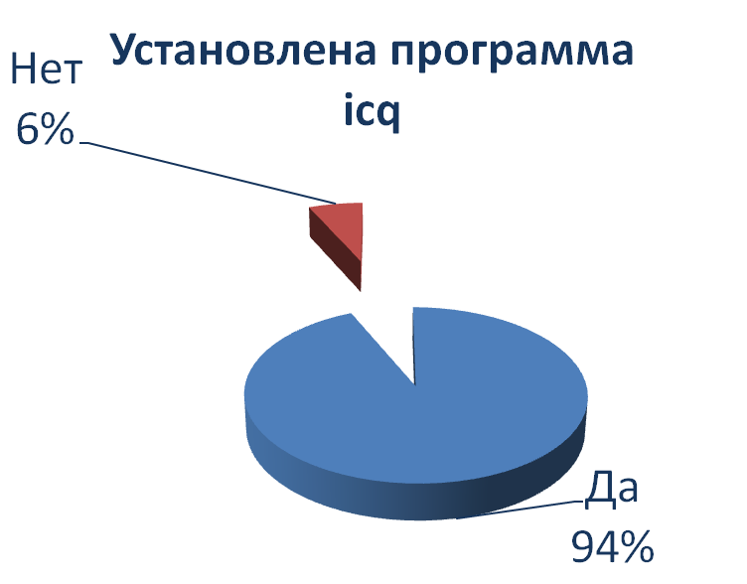
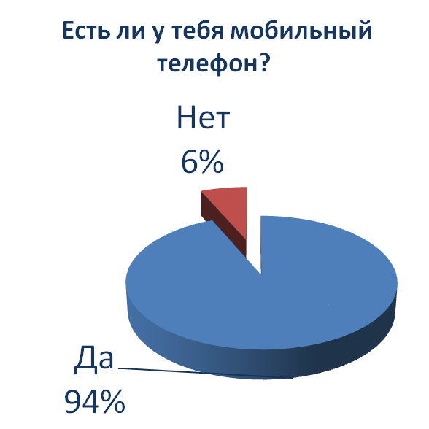

Из диаграмм 1 и 2 видно, что 94% учащихся 9-11 классов нашей школы имеют сотовые телефоны. Так же 94% имеющих мобильные телефоны учащихся установили какую-либо программу передачи мгновенных сообщений (Интернет-пейджер)

. Диаграмма 3.
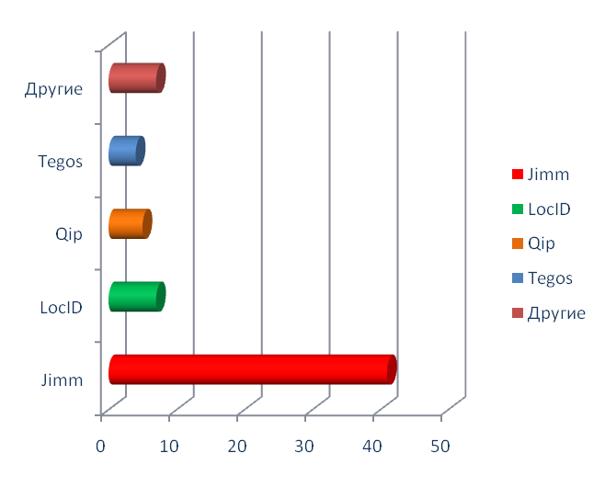

Более 60% учащихся школы отдают предпочтение программе-мессенджеру для мобильных телефонов Jimm.

Диаграмма 4.
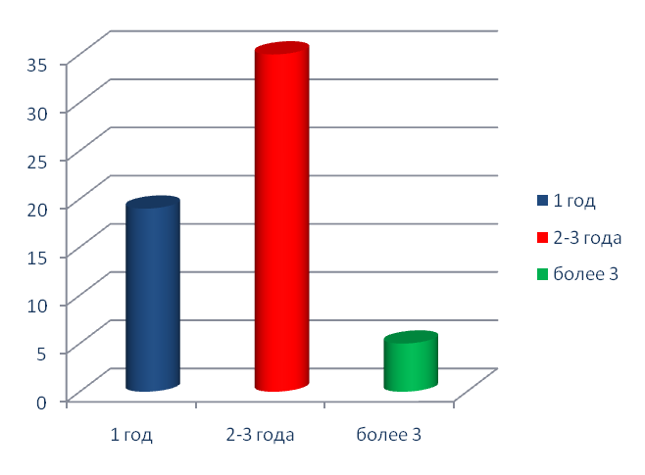

Большинство учащихся школы пользуются программой мессенджером от 2 до 3 лет.
Диаграмма 5.
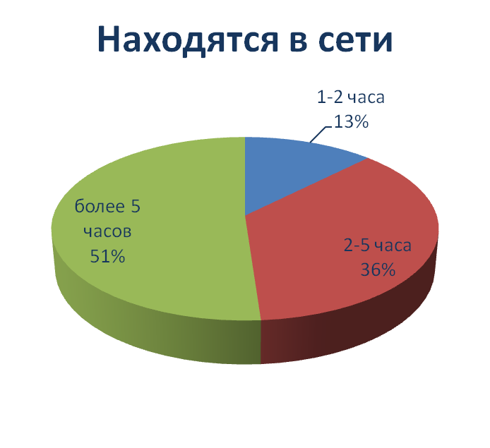

51% учащихся находятся в сети более 5 часов, от 2 до 5 часов – 36% и лишь 13% от 1 до 2 часов.

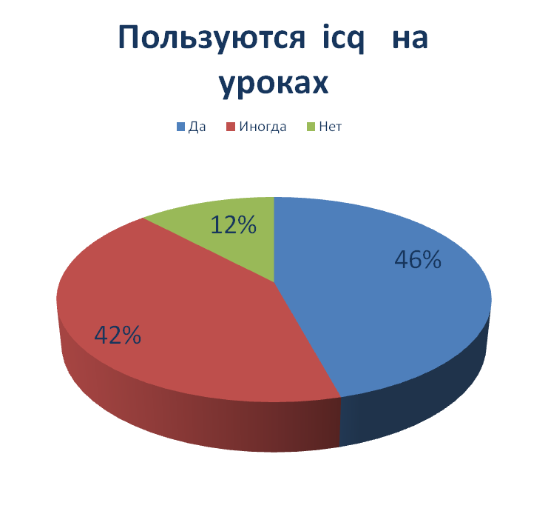
Диаграмма 6.

Пользуются «аськой» во время уроков 46% учащихся часто и 42% иногда. В общей сложности - 86% имеющих телефоны и программу мессенджер.

ВЫВОД

Программы передачи мгновенных сообщений чрезвычайно распространены в обществе. Ими пользуются как в молодежной среде, так и в сфере бизнеса. По статистике 47% работающих за рубежом и 26% в нашей стране используют эти программы для делового общения.
Особенно популярны эти программы в молодежной среде. 94% учащихся школы имеют на мобильных телефонах какую-либо программу мессенджер. Наиболее популярной является программа Jimm.
51% учащихся находятся в виртуальном общении более 5 часов, от 2 до 5 часов – 36% и лишь 13% от 1 до 2 часов. Это очень много.
Это свидетельствует о том, что программы передачи мгновенных сообщений действительно являются популярным и необходимым средством общения современных людей, в первую очередь подростков и молодежи. Однако есть серьезная опасность замены реального общения виртуальным.

